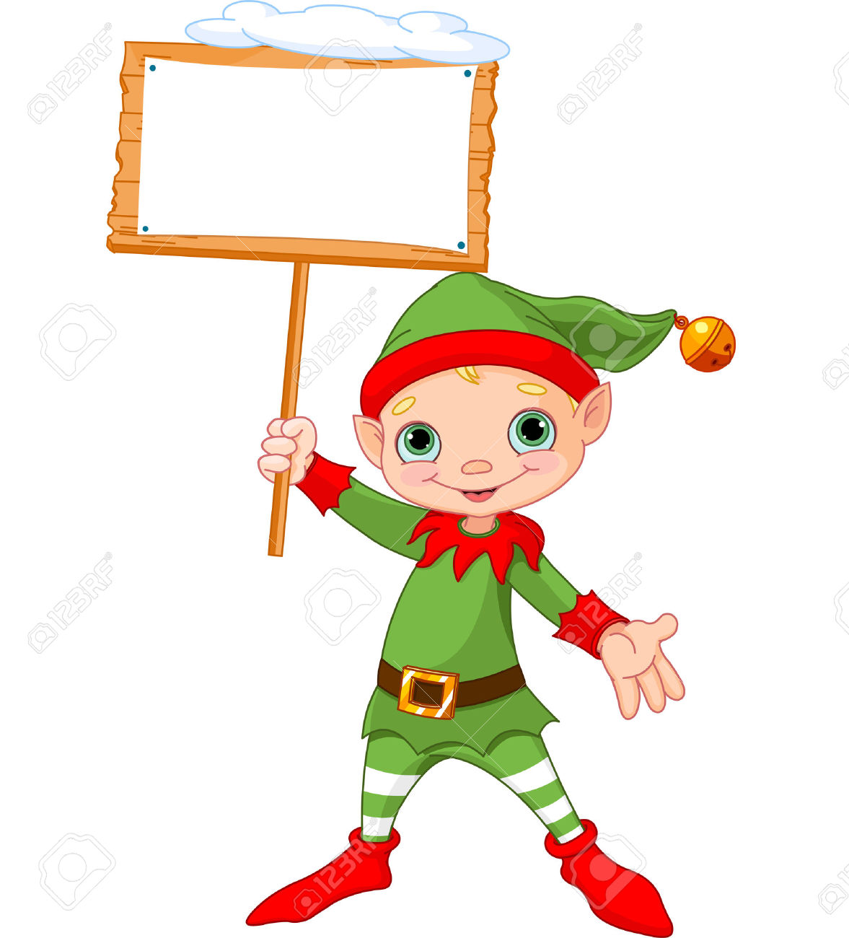
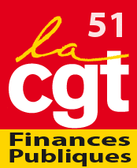
MARNE / 09 juin 2015

Comité D’Action Sociale (CDAS) de la Marne du 09/06/15 :
Faut-il croire au père Noël ?

Arbre de Noël 2015 : les changements :

Le dernier CDAS avait demandé la tenue d’un groupe de travail sur l’opportunité des chèques cadeaux pour les plus grands enfants. Celui-ci a proposé que les tranches de 0à 6 ans restent inchangées avec un cadeau à choisir dans le catalogues de 30 e maximum et de 7 à 9 ans de 40 e. Pour les enfants de 10 à 14 ans nouveauté : le choix pourra se faire entre un chèque cadeau d’une valeur de 35 e et un cadeau à choisir dans le catalogue.
Le président du CDAS ne souhaitait pas suivre les propositions du groupe de travail ( pour lui : généralisation du chèque cadeau, baisse de la valeur pour les petits et augmentation pour les grands) mais la CGT a demandé une interruption de séance à l’issue de laquelle la proposition du groupe de travail a été validée. Cette année les enfants de 10 à 14 ans pourront donc soit prendre un jouet dans le catalogue, soit opter pour le chèque cadeau de 35 e (et non plus 30 e).

Berceaux sur Epernay :

Suite à l’étude menée par la déléguée, à la demande de la CGT, lors d’un précédent CDAS, 2 agents sur les 5 qui ont répondu au questionnaire sont concernés par une réservation de berceaux en crèches. Il faudrait selon elle 10 enfants pour obtenir 5 berceaux donc pour le moment ce n’est pas possible mais ça peut évoluer.

N’hésitez pas à contacter la délégation à la naissance de vos enfants, l’assistante de délégation a affirmé qu’elle aiderait tous les agents qui la solliciteraient.
Questionnaire de satisfaction sur les sorties locales :

Ce questionnaire, élaboré par la délégation, est remis aux participants lors des sorties. Pour le moment les agents sont très majoritairement satisfaits (97%) et presque tous sont prêts à repartir avec les services sociaux (99%). Les agents souhaiteraient à l’avenir visiter des châteaux, les eaux de Versailles et des parcs d’attractions, selon la délégation.
N’hésitez pas à nous remonter vos attentes afin que nous puissions appuyer vos demandes pour les sorties à venir ! ! !

Enfin la CGT a déploré l’absence de représentants pour la DRFIP, M. Petit s’étant excusé.
La CGT Marne se tient à votre disposition.
Vous pouvez nous contacter par mél : cgt.drfip51@dgfip.finances.gouv.fr
Un prochain CDAS se tiendra en septembre/octobre 2015. Un bilan des chèques cadeaux de l’arbre Noël sera fait début 2016, de nouveaux marchés seront passés alors par le correspondant chorus de Strasbourg et non plus notre assistante de délégation pour l’achat des cadeaux de Noël.

